Московский Авиационный Институт

(Национальный Исследовательский Университет)

Институт №8 “Компьютерные науки и прикладная математика”

Кафедра №806 “Вычислительная математика и программирование”

**Курсовая работа по курсу**

**«Операционные системы»**

Студент: Брянцев Алексей Вячеславович

Группа: М8О-206Б-23

Вариант : 34

Преподаватель: Миронов Е. С.

Оценка: ___________

Дата: ___________

Подпись: ___________

Москва 2024

**Постановка задачи:**

На языке C\C++ написать программу, которая:По конфигурационному файлу в формате json принимает спроектированный DAG джобов и проверяет на корректность: отсутствие циклов, наличие только одной компоненты связанности, наличие стартовых и завершающих джоб. Структура описания джоб и их связей произвольная

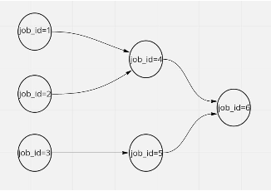

При завершении джобы с ошибкой, необходимо прервать выполнение всего DAG’а и всех запущенных джоб.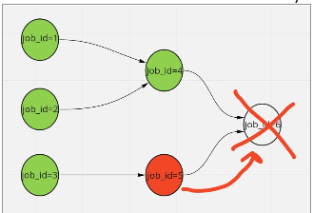

**Код программы:**

https://github.com/Sky1ann/OSi/tree/main/KP

**Вывод:**

Был выбран вариант КП на 3, а он оказался ну уж слишком простой, реализация заняла ~20 минут, тут и сказать особо нечего, из предыдущих лаб понадобились умения работать с процессами и потоками.